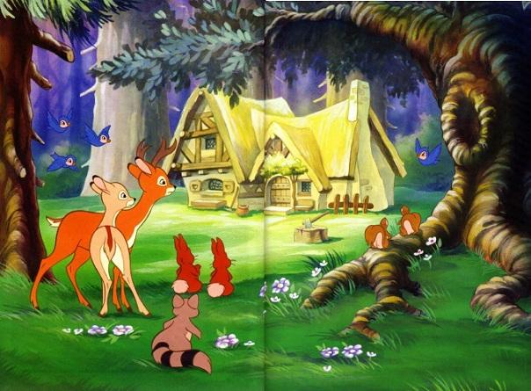
Стояло раннее утро, но семь маленьких гномов уже вышли из своего уютного домика и, весело посвистывая, отправились в алмазную шахту. По дороге они пели: «Бим-бом, бим-бом, поработать мы идем!»Проходя через лес,гномы услышали, как кто-то подпевает им. Затем к ним слетела с ветки дерева маленькая синяя птичка, которая принесла прекрасную новость.
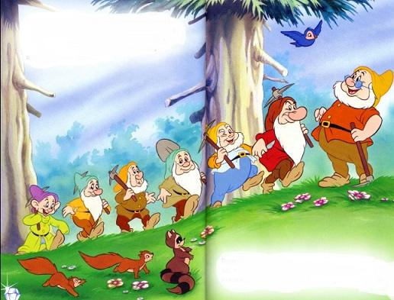
- Сегодня вечером к нам в гости собирается приехать Принц и Белоснежка. Я вчера пролетала над замком и слышала, как они говорили об этом, прочирикала птичка.Семь гномов ужасно обрадовались этой новости, ведь Белоснежка и семь гномов не виделись с тех самых пор, как она оставила их, чтобы выйти замуж за прекрасного Принца.
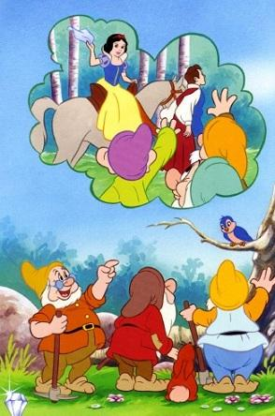
- Надо приготовить для нее какой-нибудь подарок, - сказал Док.- Не так-то это просто! У нее наверняка есть все, что ей нужно! – буркнул Ворчун.- Тогда надо придумать особенный подарок: красивый, но не слишком нужный. Что-то такое, что будет напоминать Белоснежке о е друзьях, живущих в лесу, - решил Док.
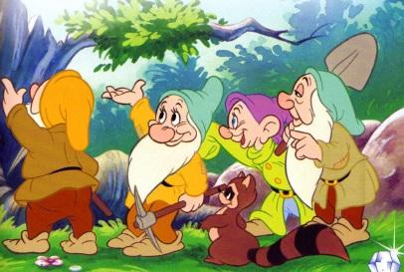
И семеро гномов поспешили в алмазную шахту, чтобы как следует поработать. Им нужно было закончить пораньше и успеть найти хороший подарок для Белоснежки до того, как она приедет. Простак работал за семерых. Он точно знал, какому подарку Белоснежка будет рада больше всего.
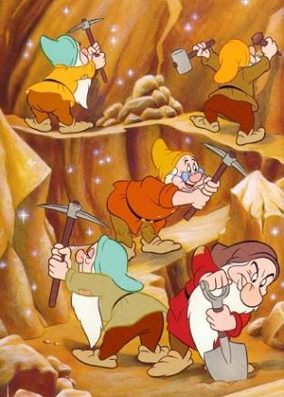
И труд его не пропал даром. Он нашел самый большой и самый красивый алмаз из всех, когда-либо добытых в шахте.
- Белоснежка будет довольна! Какой замечательный подарок! – радовался Весельчак по дороге домой.Даже вечно хмурый Ворчун был вынужден признать, что алмаз необыкновенно красив.
Но гномов ожидал неприятный сюрприз. Они не убирались дома уже много дней, и внутри у них царил жуткий беспорядок.
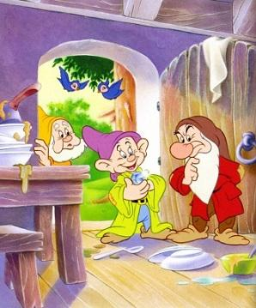
- Уф! – вздохнул Тихоня. – Надо поскорее прибраться, не то Белоснежка решит, что здесь живут не семь гномов, а семь поросят!
Док быстро организовал работу и распределил обязанности. Он отправил Соню подметать лестницу.
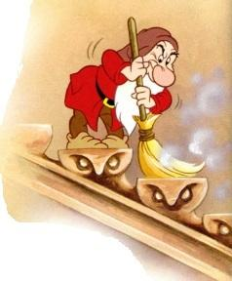
Ворчуна он попросил вымыть пол, а Простака – разобраться с грязной посудой.
Семь гномов принялись за дело, а маленькие лесные друзья, птицы и звери, помогали им по мере сил.Белоснежка всегда была очень добра к гномам, и им тоже хотелось, чтобы ей было хорошо в их доме.
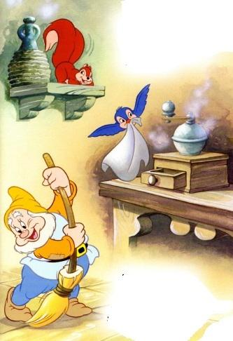
Когда все горшки и сковородки были отмыты, Док принялся готовить роскошный ужин для дорогих гостей.-Что, перца слишком много? – спросил Док у Чихуна, расчихавшегося больше обычного.
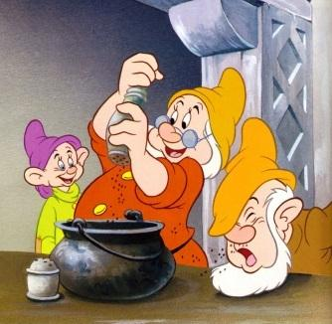
Вскоре домик гномов сиял чистотой. Лесные друзья помогли гномам украсить его, после чего Простак гордо положил в центр стола прекрасный алмаз.
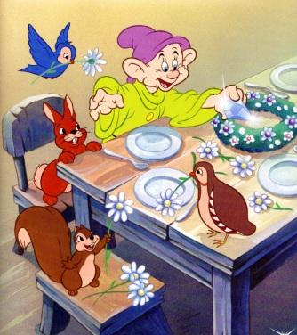
Покончив с уборкой, гномы бросились на улицу, чтобы вымыть лицо и руки, как учила их Белоснежка, пока жила у них.
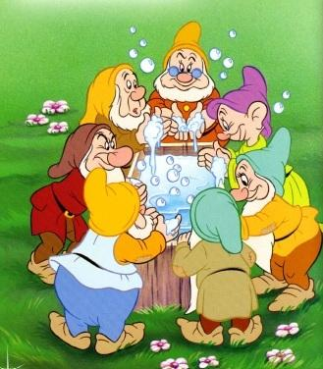
Но, вернувшись домой, они обнаружили, что алмаз пропал. Куда же он мог деться?..
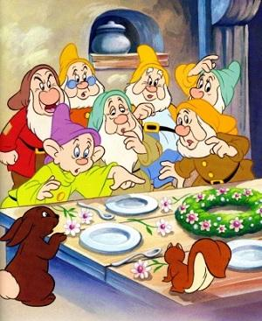
Пока Простак шарил по полу, пытаясь найти алмаз, другие гномы переругались между собой.
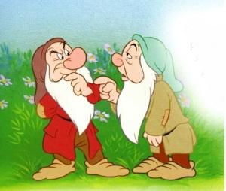
- Ты должен был следить за алмазом! – упрекнул Весельчак Чихуна.
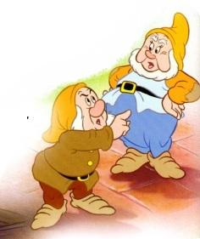
- Это должен был делать Тихоня! – встрял Ворчун. – Он стоял ближе всего.
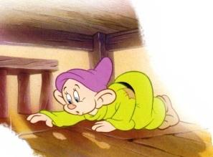
Но тут в дело вмешался Док:- Друзья, друзья, не время спорить! Осмотрите весь дом, мы должны как можно скорее найти подарок для Белоснежки.
Увидев, как гномы шарят в траве, маленькая синяя птичка спустилась к ним узнать, зачем они это делают.- Мы ищем потерявшийся алмаз, - грустно ответил Весельчак. – И никак не можем его найти!
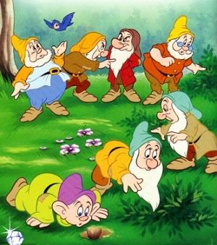
Обыскав все вокруг, расстроенные гномы присели отдохнуть. И тут маленькая синяя птичка спросила: - Алмазы – это же такие яркие блестящие камушка, да?Когда же гномы закивали головами, птичка прокричала:- Замечательно! Я думаю, что знаю, где искать ваш алмаз!И умная птичка повела гномов через лес к вороньему гнезду.
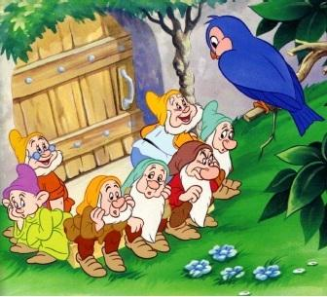
- Вороны, - сказала она гномам, - любят таскать все блестящее и украшать свои гнезда.И действительно, в вороньем гнезде блестел и переливался алмаз гномов.
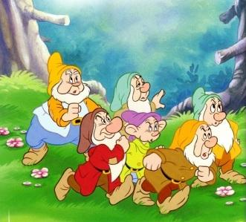
Встав друг другу на плечи и построив шаткую пирамиду, гномы попытались забрать алмаз из гнезда.
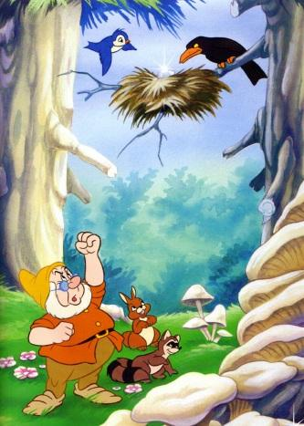
- Ох! Осторожней, Простак! –крикнул Ворчун. – Ты стоишь прямо у меня на голове!
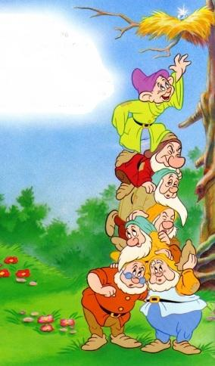
Ворон попытался помешать гномам. Ему очень не хотелось отдавать украденное сокровище. Но тут маленькие птички начали клевать его и прогнали прочь. Мгновение спустя Простак достал алмаз.
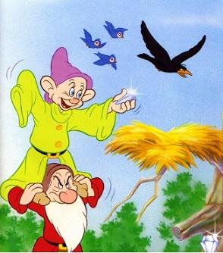
Вот только Чихун в этот момент сделал то, что получалось у него лучше всего: чихнул!
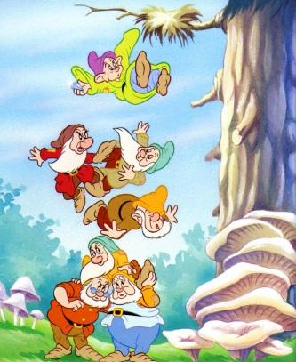
Пирамида развалилась, и Простак с алмазом свалился на остальных гномов.
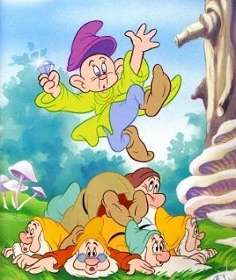
Вернув алмаз, семь гномов поспешили домой, чтобы подготовиться к приезду Принца и Белоснежки. Сидя на ветке, злой и исклеванный ворон грустно смотрел, как уходят прочь семь гномов с его сокровищем.
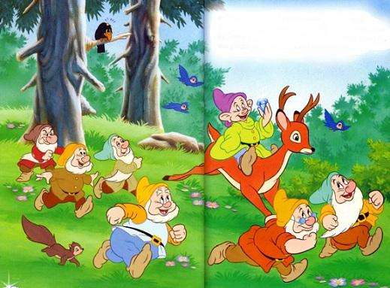
Войдя в дом, Простак бережно положил прекрасный подарок обратно на стол.Гномы успели как раз вовремя: издалека уже слышался перезвон лошадиных подков.
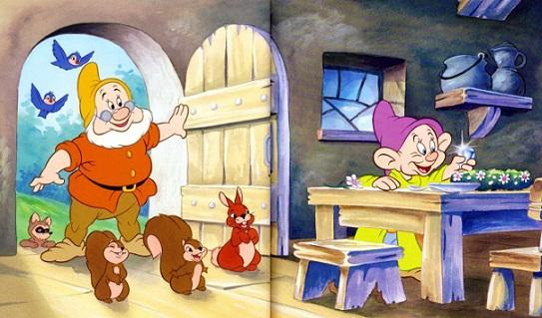
Простак и остальные гномы выбежали на улицу. Завидев карету Принца, гномы радостно приветствовали гостей, поклонившись им. А Белоснежка улыбнулась и воскликнула:- Как же я соскучилась по моим маленьким друзьям!
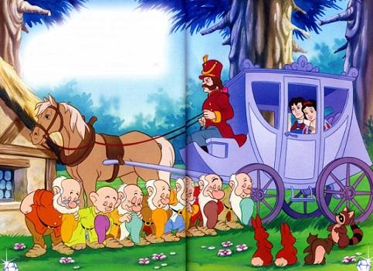
Потом Белоснежка поцеловала всех гномов, а они пригласили ее и Принца в дом на торжественный пир.Белоснежка была потрясена и обрадована удивительным подарком.
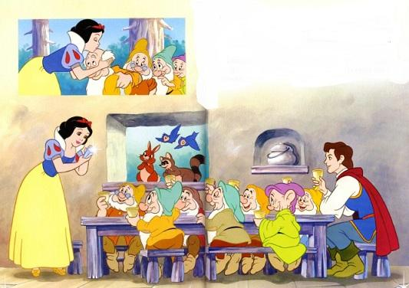
- Спасибо вам! Это самый прекрасный алмаз в мире! Он прочен и вечен, как наша дружба! – сказала она гномам.Когда все наелись, Тихоня схватил свой бас, Чихун –флейту, а Ворчун сел за орган. Белоснежка и семь гномов запели и пустились в пляс.
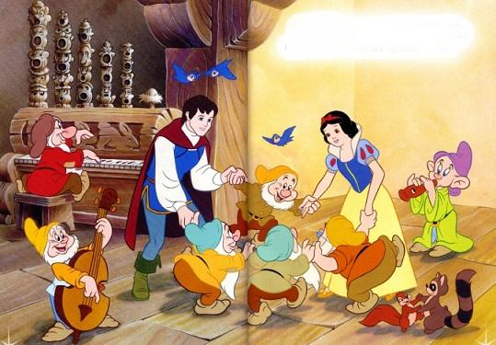
В хорошей компании время всегда идет быстро. Наступила ночь, и Белоснежка с Принцем засобирались обратно в замок. Они сели в карету и отправились в путь, а семь гномов стояли и махали им вслед.Укладываясь спать, Док посмотрел на довольно посапывающего Простака и сказал:- Мы должны быть благодарны Простаку за то, что он нашел такой великолепный алмаз!
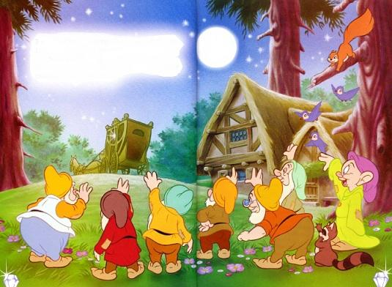
Тихоня хохотнул и сказал:- И маленькой синей птичке за то, что она помогла вернуть его.- И Белоснежке за великолепный день, который она подарила нам, -закончил Весельчак.Вскоре все гномы заснули крепким сном. Так Белоснежка и семь гномов повстречались еще раз и провели замечательный день вместе.
